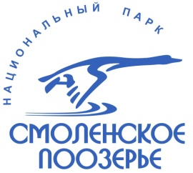 | Положение  о проведении областного детского творческого  природоохранного конкурса | 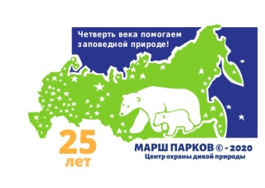

В рамках природоохранной акции «Марш парков – 2020» Центр охраны дикой природы и национальный парк «Смоленское Поозерье» объявляют областной детский творческий конкурс на природоохранную тематику.
Девиз: «Четверть века помогаем заповедной природе!»
Цель: пропаганда экологической и природоохранной деятельности, воспитание любви к природе, выявление творческих способностей учащихся.

Детский художественный конкурс «Мир заповедной природы».
На конкурс принимаются рисунки на тему «Природа родного края».
Основное условие – постараться выполнить конкурсную работу непосредственно на природе, т. е. поработав в технике пленэра. Изобразите уголок природы, который вам близок. Вы можете нарисовать не только заповедное место и его обитателей, но и озеро или парк, в котором гуляете, любой уголок природы, который вы любите и хотите защитить, а обитающие там растения или животные вам хорошо известны.
Если у вас нет возможности выполнить конкурсные работы на природе, можно посмотреть познавательный фильм о природе России или своего региона и вдохновившись её красотой, создать конкурсную работу.
Требования к работам:
● рисунок должны соответствовать заявленной тематике конкурса и иметь название;
● рисунок должен быть самостоятельной работой ребенка;
● рисунок должен быть оригинальным (т. е. не срисованным; копии с открыток, фотографий ООПТ и т. п. НЕ принимаются!);
● размер листа включая рамку (если есть) – не более 30х40 см (формат А3);
● не принимаются рисунки в электронном виде;
● ФИО ребенка, класс, руководитель и организация указываются на обороте рисунка либо приклеиваются с обратной стороны так, чтобы не портить сам рисунок.

ВНИМАНИЕ!
В объявленном конкурсе могут принимать участие учащиеся 1-11 классов.
Работы направлять в ФГБУ «Национальный парк «Смоленское Поозерье» строго до 1 мая 2020 года по адресу:
216270 Смоленская область, Демидовский р-н,
пос. Пржевальское, ул. Гуревича, д. 19
национальный парк «Смоленское Поозерье»
отдел экологического просвещения

Итоги конкурса будут подведены до 13 мая 2020 года.
Список победителей будет размещен на сайте национального парка, в экологическом издании «Поозерье». Победители получат дипломы, участники – сертификат участника.

Присланные работы не возвращаются. Национальный парк «Смоленское Поозерье» оставляет за собой право использовать работы участников конкурса на выставках, в печатной продукции, социальной рекламе и т.п. Лучшие работы будут отправлены на Всероссийский конкурс в Центр охраны дикой природы (г. Москва).

Контактный телефон: 8 (48147) 2-62-04 Кунгурякова Ирина

